Дружат дети на планете!

Клепач Вероника Михайловна,
воспитатель МДОУ «Детский сад № 55»
Энгельсского муниципального района Саратовской области

Многие современные исследователи справедливо считают, что молодое поколение не имеет необходимых знаний, позволяющих достаточно глубоко понимать современные этнопроблемы, нет общей культуры и психологической готовности к участию в их решении. Об этом свидетельствует присутствие в обществе агрессии, пренебрежительного отношения к людям иной национальности.
Современный культурный человек- это образованный человек, обладающий чувством самоуважения и уважаемый окружающими. Именно поэтому очень важно научить подрастающее поколение строить взаимоотношения с окружающими на основе сотрудничества и взаимопонимания, готовности принять других людей, их взгляды, обычаи, привычки такими, какие они есть. Наш современник должен иметь определённый багаж знаний, умений и навыков, обладать толерантностью как основой жизненной позиции.
Сегодня нельзя ограничиться знаниями только о русской культуре и традициях, мы должны дать детям элементарные представления о многонациональности нашего общества, многообразии народных культур. Знакомство с другой культурой поможет сформировать у дошкольников способность понимать и принимать чужие ценности, сравнивать с ними ценности своего народа, доброжелательно относиться к обычаям разных народов, воспитывать у детей толерантность.
Формирование толерантных отношений дошкольников к сверстникам-многоаспектная проблема, включающая решение таких вопросов, как становление и развитие межличностных отношений дошкольников, их взаимоотношений и общения; формирование толерантных отношений в условиях многонационального коллектива воспитанников; знакомство детей с культурой народов разных стран и расширение их знаний об окружающем мире.
Современный ребёнок должен знать и выполнять свои права и обязанности, как перед самим собой, так и перед другими людьми, уважать взгляды, традиции, интересы непохожих на него людей. Вся эта работа может и должна проводиться в дошкольном образовательном учреждении. Из всего вышесказанного можно сделать вывод о том, что начинать формировать у детей толерантность необходимо как можно раньше, так как чем раньше начата работа, тем более высокими будут результаты в воспитании детей.
Таким образом в нашей группе возникла идея разработать и реализовать проект «Дружат дети на планете».
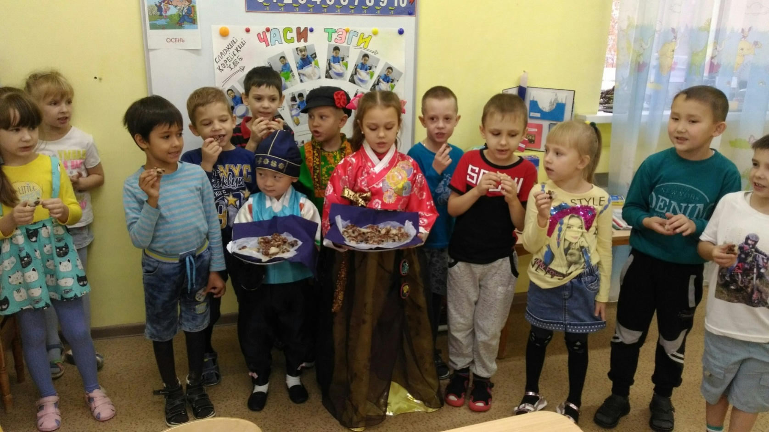

Была выдвинута гипотеза: Не следует ждать от детей взрослых форм проявления любви к родному краю, России, но если в ходе реализации проекта дети приобретут знания об истории России, символике, достопримечательностях, будут знать народы, которые населяют Россию, начнут проявлять интерес к жизни, сказкам, играм народов России и отражать свои впечатления в продуктивной деятельности, то можно считать, что цель и задачи проект.
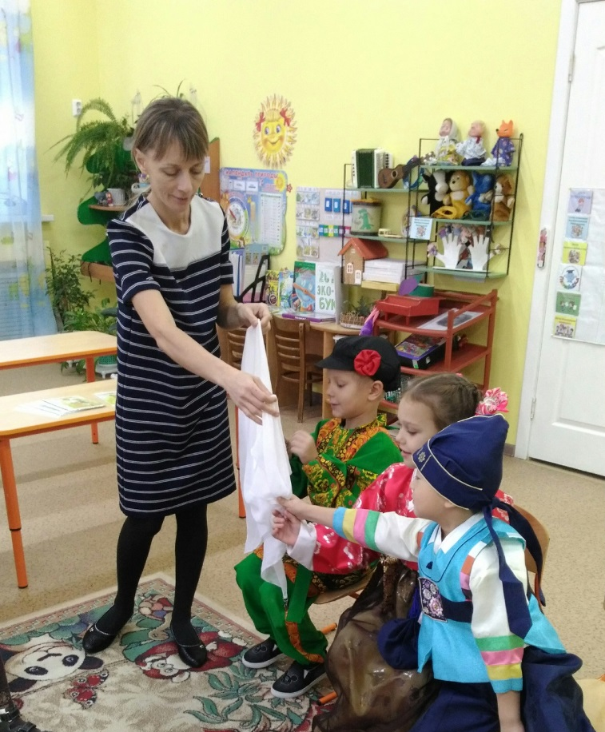
Работа над проектом проводилась в несколько этапов.
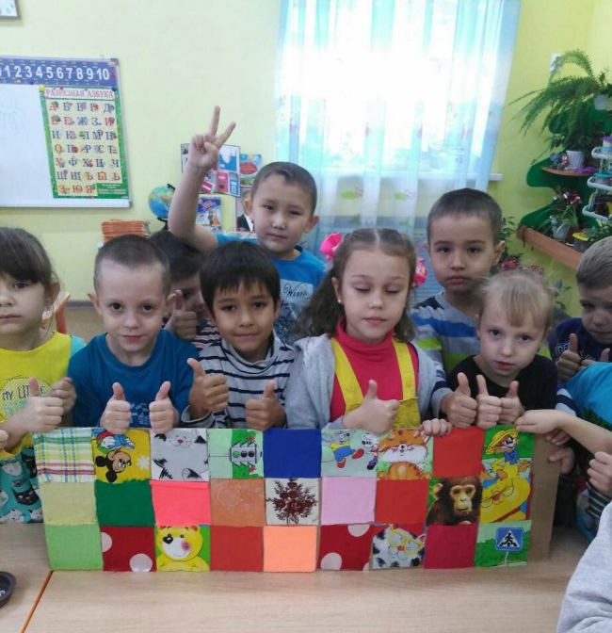
Информационно-накопительный этап включал в себя: изучение интереса детей и родителей для определения целей проекта, так же был проведён опрос детей на знание о многонациональности народов, проживающих на территории России. Организационно-практический этап включает в себя: чтение методической и художественной литературы, рассматривание иллюстраций, посещение мини музеев «Русская изба» и «Русская матрёшка» Проведение «Фестиваля дружбы», творческие работы семей. Презентационно-завершающий включал в себя: Изготовление «Дорожки добра», подборка иллюстрационного материала, творческие работы, мастер классы, проведённые семьями детей, презентация проекта «Дружат дети на планете».
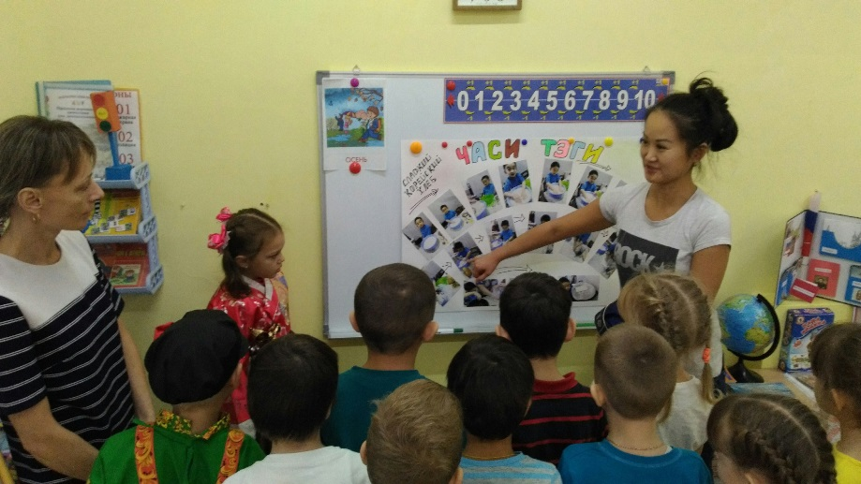
Эта вся работа помогла нам наладить тесный контакт с семьями воспитанников, найти пути оптимизации взаимодействия педагог-ребёнок-семья.

В нашей группе царит дружеская, комфортная атмосфера. Дети дружные, уважающие и трепетно относящиеся к сверстникам другой национальности.
Список использованных источников:
- https://pandia.ru/text/82/286/35881.php
- https://www.maam.ru/detskijsad/sobstvenyi-inovacionyi-pedagogicheskii-opyt-vospitanie-u-detei-starshego-doshkolnogo-vozrasta-uvazhenija-k-lyudjam-razn.html

